平成29年度まえばし地域活動ポイント対象事業
市 民 活 動
子どもの健全育成
分野別交流会

日時 | 平成 29年 11月 4日 （土）  13：30～15：30 （開場 13：00）
会場 | 前橋市市民活動支援センター（Ｍサポ）  群馬県前橋市本町2丁目12-1 前橋プラザ 元気21 3F
内容 | 参加団体交流会  活動紹介、情報・意見交換  活動事例発表
◆定 員 ３６人（先着順）
◆参加費 無 料
◆申込期限 平成２９年１０月２８日（土）
◆主 催 前橋市市民活動支援センター
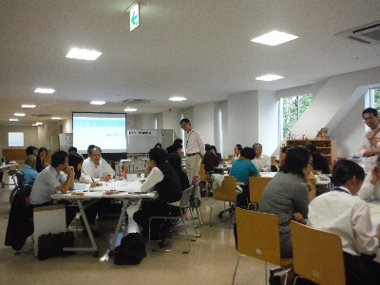
今年度の活動分野別交流会は、「子どもの健全育成」の
活動分野で活動している団体の交流会を開催いたします。
現在、子どもを取り巻く社会的環境の急激な変化の中
「食の支援」「学習支援」「居場所づくり」など熱心な
活動が見られます。
同じ活動分野で活動している方との情報交換等をつうじ
団体の今後の活動に繋がることをと願っています。
前橋市市民活動支援センター（Mサポ）は 分野別交流会 2017.10月
前橋市内で活動するNPO法人やボランティア団体
ボランティアしたい人を応援するセンターです。

お申しみ・お問い合せは裏面へ
お申しみ・お問い合せは裏面へ

お申込み・お問い合せは裏面へ

